Содержание развивающей предметно - пространственной образовательной среды в
групповом помещении
Оснащение групп игрушками, дидактическими играми, пособиями, материалами

1 младшая группа №8 (1.6-3года)
СВОЮ СРЕДУ ВСТАВЛЯЕМ ТУДА, ГДЕ ЖЕЛТЫЙ ЦВЕТ.
ЧТО ВЫДЕЛЕНО КРАСНЫМ – МЕНЯЕМ НА СВОЕ.

Развивающий центр | Насыщенность развивающего центра
Социально –коммуникативное развитие
Социализация, развитие общения, нравственное воспитание
 | «Центр социализации»
ФОТО | обучающие картинки «Моя семья», картотека с\р игр, картотека бесед по знакомству с окружающим миром
Ребёнок в семье и обществе, патриотическое воспитание
 | «Центр краеведения»
ФОТО
Самообслуживание, самостоятельность, трудовое воспитание
 | «Центр труда»
ФОТО | лейки, губки для обтирания цветов, картотека кгн, опрыскиватель для цветов, палочка для рыхления земли, лопаточка
Формирование основ безопасности
 | «Центр безопасности»
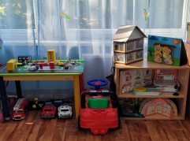 | макет «Дорога», «Светофор» - с.р.игра, спецмашины, парковка, дидактические игры: «Собери светофор» - №1, «Какая это машина» - № 66, «Где, чья машина» - №89, «Потуши огонь» - №2, «Опасно – безопасно» - №3, «Один дома» - № 4, «Огонь – враг» - №5; наглядно– дидактический материал: «Транспорт», «Дорожная азбука»
Взаимодействие детей со взрослыми, другими детьми в процессе игры
 | «Центр игры»
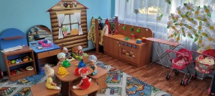  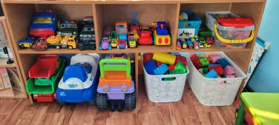 | модуль «Парикмахерская» с набором игрушек, модуль «Больница» с набором игрушек, модуль «Кухня» со столовой мебелью, набор чайной посуды, набор столовой посуды, куклы, одежда для ряжения, кроватки для кукол с постельным комплектом, гладильная доска с утюгом, коляска, набор «Чистюля» для уборки, набор кубиков большой, набор кубиков деревянных маленький, набор «Лего», машины большие, машины легковые, машины грузовые, автотрек с машинками, набор инструментов для ремонта машин
Познавательное развитие
Развитие познавательно-исследовательской деятельности
 | «Центр воды и песка»
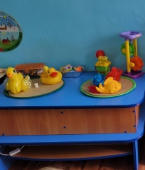 | картотека игр с песком, песок, вода, набор резиновых игрушек, песочный набор
 | «Центр экспериментирования»
 | Мельница, воронки, ложки для пересыпания, губки, формочки для опытов с водой, энциклопедия опытов для малышей, емкости для экспериментов, крупы(пшено, гречка, горох), мыльные пузыри, разноцветные лупы, ситечки
Формирование элементарных математических представлений
«Центр математического и сенсорного развития»
«Центр конструирования» (старшие группы)
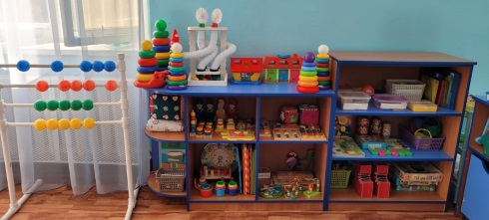 | блоки Дьенеша -№38, матрешки-№40, счетные палочки-№42, логические кубы-№43, шнуровки-№41, игры с прищепками-№27, сортеры – вкладыши г.ф.-№54, сортеры на стойке г.ф.-№51, мозаика напольная большая-№34, мозаика малая-№37, пазлы крупные-№35, «Книжка малышка» - №90; дидактические игры: «Один – много№-№14, «Собери бусы по образцу»-№5, «Прятки»-№6, «Заплатка»-№1 «Паровоз»-№3, «Подбери пару»-№2, «Ягодки»-№4, «Четвертый лишний»-№25, «Рыбки» - №67, «Засели домики» - №68, сенсорный куб-№65  пирамиды деревянные-№58, пирамиды средние-№60  лабиринт на стойке-№44, сортеры – вкладыши контуры-№56, втулки с молоточком-№55, сенсорный коврик-№64  сенсорная книга -№66, сенсорная панель-№61, логические домики-№49, пирамиды складные-№39, пазлы с кнопками-№33, бусы на верёвке-№28, сортер – часы-№46, пазлы «Петушок»-№47, кубики-№48, сортер «Собака»-№50, сортер «Жуки»-№53, вкладыши «собери целое»-№57, пирамида «Улитка»-№59, счеты-№62  лэпбук-№63, сортер «Гномики»-№52, рыбалка-№45
Ознакомление с миром природы
 | «Центр природы»
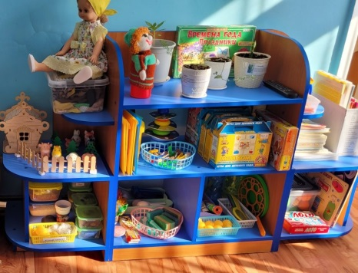 | набор игрушек «Домашние и дикие животные», кукла с набором одежды по сезонам, природный материал (камни, желуди, перья, ракушки, орехи, шишки), цветы живые (бальзамин, бегония, сансевьера, эухарис), набор овощей и фруктов, энциклопедии для малышей (собаки, животные фермы, птицы и птенчики, и т.д.), открытки(насекомые, птичий двор), дерево «времена года», дидактические игры: «Растения» - лото-№23, «Животные и птицы» - лото-№24, «Времена года»-№15, «Кто, где живёт»-№17, «Кто, что ест»-№14,  «Что лишнее»-№18, «Разложи по тарелкам»-№19, «Чей малыш»-№22, «Найди пару»-№21, «Чей хвост»-№20, «Где, чей домик»-№16, «Собери семью»-№26, «Кто, есть кто»-№9, «Кто спрятался»-№10, «Времена года»-№11, «Овощи, фрукты, ягоды» - лото-№12, «Части дома»-пазлы-№68, «Ванная»-пазлы-№67, «Найди пару» - перелетные птицы - №69, календарь природы, календарь явлений природы, картинки «Времена года», книги о природе, паспорт растений, «Как растет цветок» - альбом  Картотеки: беседы по ознакомлению с окружающим, пальчиковые игры по экологии, экологические сказки
Речевое развитие
Развитие речи
 | «Речевой центр»
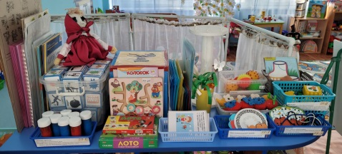 | Шнуровки-№9, массажные мякиши и мячики-№16, Бизиборд-№15, Змейки-№19, Пальчиковый театр-№14, Игры на развитие речевого дыхания-№8: «Ветерок», «Тучки», «Сдуй снежинку с варежки», «Сдуй листочек с тарелки», Султанчики-№13, Логопедические скороговорки-№4, «Украсим шапку»-№5, «Звуковая коробочка»-№10, «Отгадай, что за звук?»-№1, «Из какой сказки герой»-№6, «Волшебный кубик»-№12, «Половинки»-№11, «Найди пару»-№3, «Подбери половинку»-№2, «Найди тень»-№20, лабиринт по сказкам-№21, «Найди и обведи»-№17, «Закрась картинку»-№18, «Мой, моя»-№7, Мнемодорожки и мнемотаблицы: «Скажи что нарисовано?», «Осень», «Наша Маша», Стихотворения: «Мишка», «Зайка», «Наша Таня», «Бычок», «Лошадка», «Кошка в окошке».  Потешки: «Огуречик, огуречик», «Совушка -сова», «Киска, киска», Стихотворение: «Мишка косолапый»  Сказки: «Курочка – Ряба», «Теремок», «Репка», «Лиса и заяц», речевая подвижная игра: «Вышла курочка гулять»  Сюжетные и тематические картины: Кукла Маша проснулась, Кукла Маша делает зарядку, Кукла Маша готовится к завтраку, Кукла Маша одевается, кукла Маша ест, Кукла Маша играет, Кукла Маша одевается на прогулку, Кукла Маша заболела, Кукла Маша купается, Дети катаются на санках, Дети кормят курицу и цыплят  Таня и голуби, Таня не боится мороза, Кошка с котятами, Собака со щенками, Чья лодочка, Дети играют, В песочнице, Наша Таня, Колобок, Репка, Теремок, Кем быть  Картотеки: Пальчиковые игры, Гимнастика после сна содержащая упражнения в стихотворной форме, Артикуляционная гимнастика, Подвижные игры которые содержат художественное слово, Физминутки в стихотворной форме, Игры – задания на развитие предлогов, Чистоговорки на дифференциацию звуков
«Центр книги»
«Центр театра»
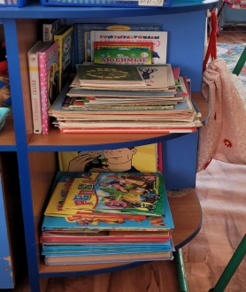  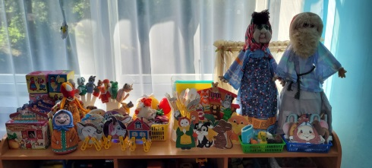 | Книги: Сборник стихотворений А.Барто, Книги – панорамки, Энциклопедия сказок, Азбука в картинках, Книги разных авторов, «Колобок», «Теремок»,«Три медведя», «Заюшкина избушка», «Репка», «Курочка Ряба», «Машенька и медведь», куклы би – ба – бо, ширма настольная, магнитная доска с набором сказок, «Репка», «Колобок», «Теремок», «Курочка – Ряба», фланелеграф с набором сказок, «Курочка – Ряба», «Колобок», «Репка»  «Заюшкина избушка», «Маша и медведь», «Волк и семеро козлят»; театр на шпажках, театр на кубиках, вязаный театр пальчиковый, топотушки «Колобок», театр на дисках, пальчиковый театр «Теремок», стаканчиковый театр «Репка», шапочки для драматизации сказок
Художественно – эстетическое развитие
Художественное творчество
 | «Центр творчества»
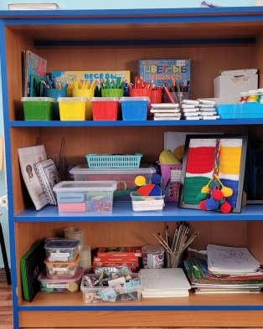 | цветные карандаши,цветные фломастеры, цветные мелки, краски, гуашь, трафареты для обрисовки, штампы для рисования, поролон для рисования, ватные палочки для рисования, кисти, фартуки для творчества, магнитные доски для рисования, раскраски, цветная бумага для творчества, цветной картон для творчества, непроливайки, пластилин, стеки для лепки, доски для лепки, формы для лепки  дидактические игры: «Листики» - №12, «Собери цветок» - №11, «Цветные парочки» - №6, «Спрячь мышку» - №2, «Верёвочки для шарика» - №10, «Что лишнее» - №9, «Пуговки» - №3, «Аквариум для рыбок» - №7, «Разложи по цвету» - №8, «Бабочки» - №1, «Фартуки» - №13, «Укрась елочку» - №14; настольные – печатные игры: «Цветные кармашки» - №4, «Весёлые карандаши» - №5
Музыкальная деятельность
 | Музыка
 | «Центр музыки»
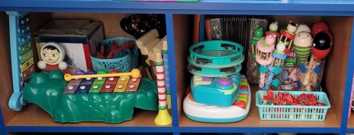 | платочки цветные, листочки для танцев, маракасы, бубны, погремушки, дудочки, барабаны, ложки деревянные, молоточки деревянные, набор картинок «Музыкальные инструменты», металлофон, неваляшка, гармошка, развивающий куб по музыкальным инструментам
Физическое развитие
Физическая культура в помещении и на свежем воздухе
 | «Центр двигательной активности»
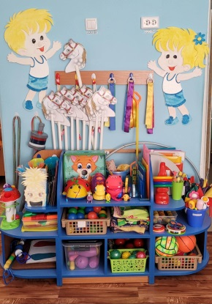 | мячи резиновые, гатели, скакалки, кольцеброс, кегли, мешочки для метания, платочки цветные, обручи, флажки, погремушки, игрушки – каталки, сухой бассейн, мячи массажные, массажеры для ног, палочки – моталочки, ленты, косички, шапочки для п\и(бабочки, медведь и пчелы, кот и мыши, и т.д.), ребристая доска, коврики массажные; наглядный дидактический материал: «Летние виды спорта»-№2, «Распорядок дня»-№3, «Зимние виды спорта»-№1; картинки для беседы: «Береги здоровье»-№4, дуги для подлезания, штанга, эспандеры, балансир для равновесия, лево-право-№9; игры развитие дыхания: «Шторки» - №7, «Ананас» - №8, вертушки, султанчики – массажеры  картотеки: Воспитание КГН, Подвижные игры, Режимные моменты, тихий тренажер для осанки, тренажер для глаз, игровой комплекс «В цель»
 | Формирование начальных представлений о здоровом образе жизни
«Центр эмоций»
(уголок уединения»
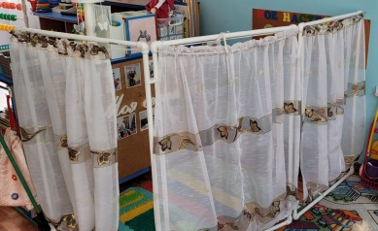  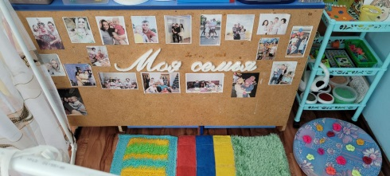 | игрушки для релаксации, доска настроения, кубик – мирилка, баночки – кричалки, телефон, мешочки настроения, мамины варежки, клубочки для сматывания, мешочек смеха, волшебные палочки, кубик – релакс, волшебные шарики, цветная крупа для рисования, наушники, многоразовые раскраски с маркерами, подушки настроения, массажный коврик, мягкие игрушки, колотушки, галерея семейных фото

